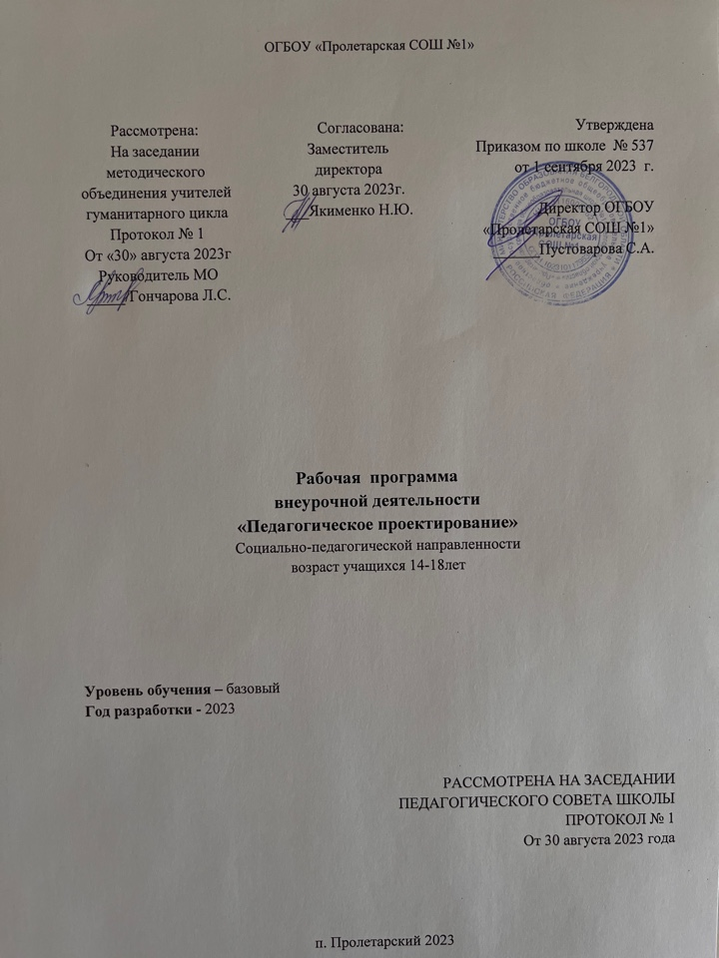

Программа внеурочной деятельности
«Педагогическое проектирование»

Пояснительная записка
Программа внеурочной деятельности «Педагогический класс» предусматривает работу на базе Муниципального бюджетного общеобразовательного учреждения «Средняя общеобразовательная школа № 19 с углубленным изучением отдельных предметов» (далее по тексту – МБОУ СОШ № 19) по реализации опережающей подготовки педагогических кадров, организации предпрофессиональных проб педагогической направленности на уровне среднего общего образования.
Программа внеурочной деятельности «Педагогический класс» позволит привлечь внимание старшеклассников к педагогическим профессиям, что будет способствовать исправлению дисбаланса на рынке труда и повлияет на решение молодых людей остаться в родном городе.
Предпрофессиональные пробы программы будут реализовываться в модульном режиме по направлениям, выбранным учащимися для поступления в учреждения профессионального образования (учителя начальных классов, учителя физики и информатики, учителя иностранного языка, педагога-организатора и др.)
Программа направлена на формирование Я – концепции и мировоззрения школьников; умения устанавливать новые способы социального взаимодействия с миром взрослых; даёт первоначальные теоретические знания о педагогике и психологии, способствует формированию коммуникативных универсальных учебных действий через использование различных видов деятельности; развитию цифровых навыков школьников. Работа строится на учебном сотрудничестве и проблемно-диалогическом обучении. Учащиеся знакомятся с возможными направлениями будущей профессиональной сферы деятельности.
По итогам обучения по программе в соответствии с ФГОС СОО учащиеся должны будут публично защитить свой проект по организации образовательной деятельности. Экспертами в оценке проектных работ выступят руководящие работники образовательных организаций города, что позволит им познакомиться с будущими педагогами и выбрать кандидатов на заключение договоров о поступлении в педагогические вузы в рамках целевой квоты.
Программа внеурочной деятельности «Педагогический класс» рассчитана на два учебных года (162 часов).
Цели обучения: Формирование у учащихся целенаправленной профессионально-педагогической ориентации, устойчивого интереса к педагогической деятельности, готовности к осознанному выбору педагогической профессии.
Планируемые результаты:
Личностные результаты освоения программы:
- формирование выраженной в поведении нравственной позиции, в том числе способности к сознательному выбору добра, нравственного сознания и поведения на основе усвоения общечеловеческих ценностей и нравственных чувств (чести, долга, справедливости, милосердия и дружелюбия);
- развитие компетенций сотрудничества со сверстниками, детьми младшего возраста, взрослыми в образовательной, общественно полезной, учебно-исследовательской, проектной и других видах деятельности.
- мировоззрение, соответствующее современному уровню развития науки, значимости науки, готовность к научно-техническому творчеству, владение достоверной информацией о передовых достижениях и открытиях мировой и отечественной науки, заинтересованность в научных знаниях об устройстве мира и общества;
- готовность и способность к образованию, в том числе самообразованию, на протяжении всей жизни; сознательное отношение к непрерывному образованию как условию успешной профессиональной и общественной деятельности;
- эстетическое отношения к миру, готовность к эстетическому обустройству собственного быта;
- уважение ко всем формам собственности, готовность к защите своей собственности;
- осознанный выбор будущей профессии как путь и способ реализации собственных жизненных планов;
- готовность обучающихся к трудовой профессиональной деятельности как к возможности участия в решении личных, общественных, государственных, общенациональных проблем;
- потребность трудиться, уважение к труду и людям труда, трудовым достижениям, добросовестное, ответственное и творческое отношение к разным видам трудовой деятельности;
- готовность к самообслуживанию, включая обучение и выполнение домашних обязанностей.
Метапредметные результаты:
Регулятивные универсальные учебные действия:
- самостоятельно определять цели, задавать параметры и критерии, по которым можно определить, что цель достигнута;
- оценивать возможные последствия достижения поставленной цели в деятельности, собственной жизни и жизни окружающих людей, основываясь на соображениях этики и морали;
- ставить и формулировать собственные задачи в образовательной деятельности и жизненных ситуациях;
- оценивать ресурсы, в том числе время и другие нематериальные ресурсы, необходимые для достижения поставленной цели;
- выбирать путь достижения цели, планировать решение поставленных задач, оптимизируя материальные и нематериальные затраты;
- организовывать эффективный поиск ресурсов, необходимых для достижения поставленной цели;
- сопоставлять полученный результат деятельности с поставленной заранее целью.
Познавательные универсальные учебные действия:
- искать и находить обобщенные способы решения задач, в том числе, осуществлять развернутый информационный поиск и ставить на его основе новые (учебные и познавательные) задачи;
- критически оценивать и интерпретировать информацию с разных позиций, распознавать и фиксировать противоречия в информационных источниках;
- использовать различные модельно-схематические средства для представления существенных связей и отношений, а также противоречий, выявленных в информационных источниках;
- находить и приводить критические аргументы в отношении действий и суждений другого; спокойно и разумно относиться к критическим замечаниям в отношении собственного суждения, рассматривать их как ресурс собственного развития;
- выходить за рамки учебного предмета и осуществлять целенаправленный поиск возможностей для широкого переноса средств и способов действия;
- выстраивать индивидуальную образовательную траекторию, учитывая ограничения со стороны других участников и ресурсные ограничения;
- менять и удерживать разные позиции в познавательной деятельности.
Коммуникативные универсальные учебные действия:
- осуществлять деловую коммуникацию как со сверстниками, так и со взрослыми (как внутри образовательной организации, так и за ее пределами), подбирать партнеров для деловой коммуникации исходя из соображений результативности взаимодействия, а не личных симпатий;
- при осуществлении групповой работы быть как руководителем, так и членом команды в разных ролях (генератор идей, критик, исполнитель, выступающий, эксперт и т.д.);
- координировать и выполнять работу в условиях реального, виртуального и комбинированного взаимодействия;
- развернуто, логично и точно излагать свою точку зрения с использованием адекватных (устных и письменных) языковых средств;
- распознавать конфликтогенные ситуации и предотвращать конфликты до их активной фазы, выстраивать деловую и образовательную коммуникацию, избегая личностных оценочных суждений.
Содержание программы
8 класс Модуль 1. Мотивационный
Введение. Современный рынок труда и его требования к профессионалу. Образование на современном этапе. Личностные качества педагога. Обсуждение-дискуссия образов учителей в фильмах «Завтра была война», «Уроки французского», «Доживем до понедельника»; деловая игра по личным воспоминаниям об учителях. Эссе «Каким должен быть учитель?»
Мотивы выбора профессии. Интересы и склонности в выборе профессии. Способности общие и специальные. Способности к практическим видам деятельности.
Мир педагогических профессий: воспитатель, психолог, методист, логопед, тренер, учитель. Преподаватель, педагог-организатор, педагог дополнительного образования, социальный педагог. Инспектор по делам несовершеннолетних, профориентолог, тьютор, и т.д.
Изучение профессиональных склонностей. Использование образовательных порталов «Профориентир» для организации тестирования и опроса на выявление профессиональных предпочтений. Беседа с психологом по результатам профдиагностики.
Образ «Я». Профессиональная перспектива. Форсайт сессия «Я через 20 лет».
Модуль 2. Психологический
Психология как наука. Темперамент, характер, способности. Основы целеполагания. Мотивация деятельности.
Психолого-возрастные особенности школьников. Психическая регуляция поведения и деятельности. Положение в группе. Психология малых групп. Особенности межличностного общения. Правила эффективного общения.
Тренинг по разрешению конфликтных ситуаций в детском коллективе.
Модуль 3. Педагогическое взаимодействие
Педагогическая этика, сферы ответственности учителя (педагога) – вовлечение каждого ребёнка в образовательный процесс, обеспечение индивидуальной и совместной деятельности, эмоциональной безопасности и безопасности жизни и здоровья детей. Решение педагогических задач, содержащих примеры нарушения этики педагога. Анализ решений.
Профессиональная педагогическая позиция. Решение ситуационных задач.
«Педагогические алгоритмы». Как работать с детским коллективом на уроке. Педагогические техники решения педагогических задач. Приемы педагогической техники.
Открытые уроки лучших учителей школы. Анализ посещенных уроков
Модуль 4. Практический
Исторические этапы развития социальной культурно-досуговой деятельности (СКД). Сценарно-режиссерские технологии. Культурно-досуговые программы. Энциклопедия КТД. Постановочная технология номера в праздничных зрелищах. Лидерская площадка. Школа подготовки помощников вожатых. Искусство организатора. Тренинг «Вожатый + и ++».
Летняя практика в лагерях дневного пребывания, загородных лагерях.

9 класс (34 часа)
Модуль 5. Путь в профессию (6 часов)
Виды и формы получения профессионального образования.
Знакомство с учреждениями высшего и среднего профессионального педагогического образования. Экскурсии в учреждения профессионального образования.
Круглый стол «Дороги, которые мы выбираем».
Модуль 6. Педагогические технологии организации образовательной деятельности
Технология игровой деятельности – виды игр, их функции и задачи. Квестовые, экскурсионные технологии, технологии малых форм и т. Д. Диги-технологии. Проектные технологии. Социальное проектирование. Мастер-классы учителей школы.
Модуль 7. Исследовательский
Методы исследования. Определение исследовательских, социальных проблем. Проведение исследования. Презентация результатов исследования.
Модуль 8. Рефлексивный
Проведение мониторинга профессиональной готовности. Творческий проект «Моя будущая профессия». Презентация профессии, составление развернутой профессиограммы.
Составление резюме.
№ пп | Раздел, тема | Количество часов
1. | Модуль 1. Мотивационный | 10 часов
1.1. | Введение. Современный рынок труда и его требования к профессионалу. | 1
1.2. | Образование на современном этапе. | 1
2. | Модуль 2. Психологический | 9 часов
2.1. | Психология как наука | 1
2.2. | Темперамент, характер, способности | 1
2.3. | Основы целеполагания. Мотивация деятельности | 1
2.4. | Психолого-возрастные особенности школьников | 1
2.5. | Психическая регуляция поведения и деятельности | 1
2.6. | Положение в группе. Психология малых групп. | 1
2.7. | Особенности межличностного общения. Правила эффективного общения. | 1
2.8. | Тренинг по разрешению конфликтных ситуаций в детском коллективе | 2
3. | Модуль 3. Педагогическое взаимодействие | 7 часов
3.1. | Педагогическая этика, сферы ответственности учителя (педагога) – вовлечение каждого ребёнка в образовательный процесс, обеспечение индивидуальной и совместной деятельности, эмоциональной безопасности и безопасности жизни и здоровья детей. Решение педагогических задач, содержащих примеры нарушения этики педагога. Анализ решений. | 1
3.2. | Профессиональная педагогическая позиция. Решение ситуационных задач. | 2
3.3. | «Педагогические алгоритмы». Как работать с детским коллективом на уроке. Педагогические техники решения педагогических задач. Приемы педагогической техники. | 2
3.4. | Открытые уроки лучших учителей школы. Анализ посещенных уроков | 2
 | Летняя практика в лагерях дневного пребывания, загородных лагерях
 | ИТОГО ЗА ГОД | 18

